**Use Case Diagram Admin**

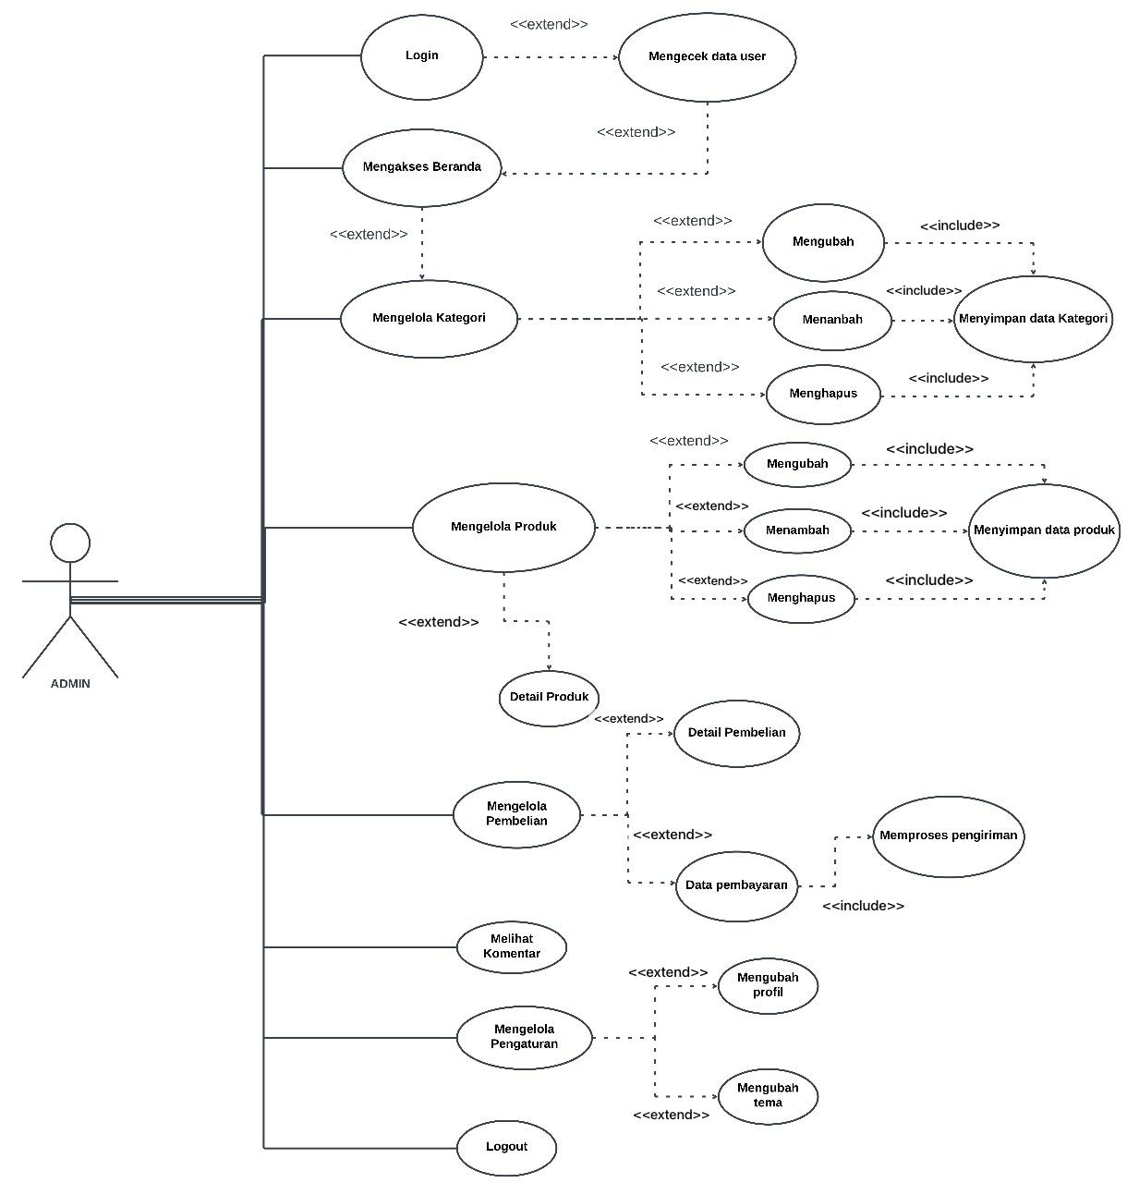Pada *Use Case Diagram Admin* terdapat halaman login berfungsi untuk mengakses kedalam sistem serta mendapatkan akses mengelola informasi dan data yang dibentuk di dalam *website*. Pada saat login admin dapat mengakses halaman yang dikelola seperti penambahan dan pengubahan pada kategori, produk, dan detail produk serta melakukan update pada data tersebut. Selanjutnya admin dapat mengakses detail pembelian dan pelanggan, terdapat exlude pada *usecase* sehingga admin dapat melakukan penghapusan pada data. Use case diagram admin dari website Dtech dapat dilihat pada gambar 1

1. Use Case Diagram Admin

**Use Case Diagram User**

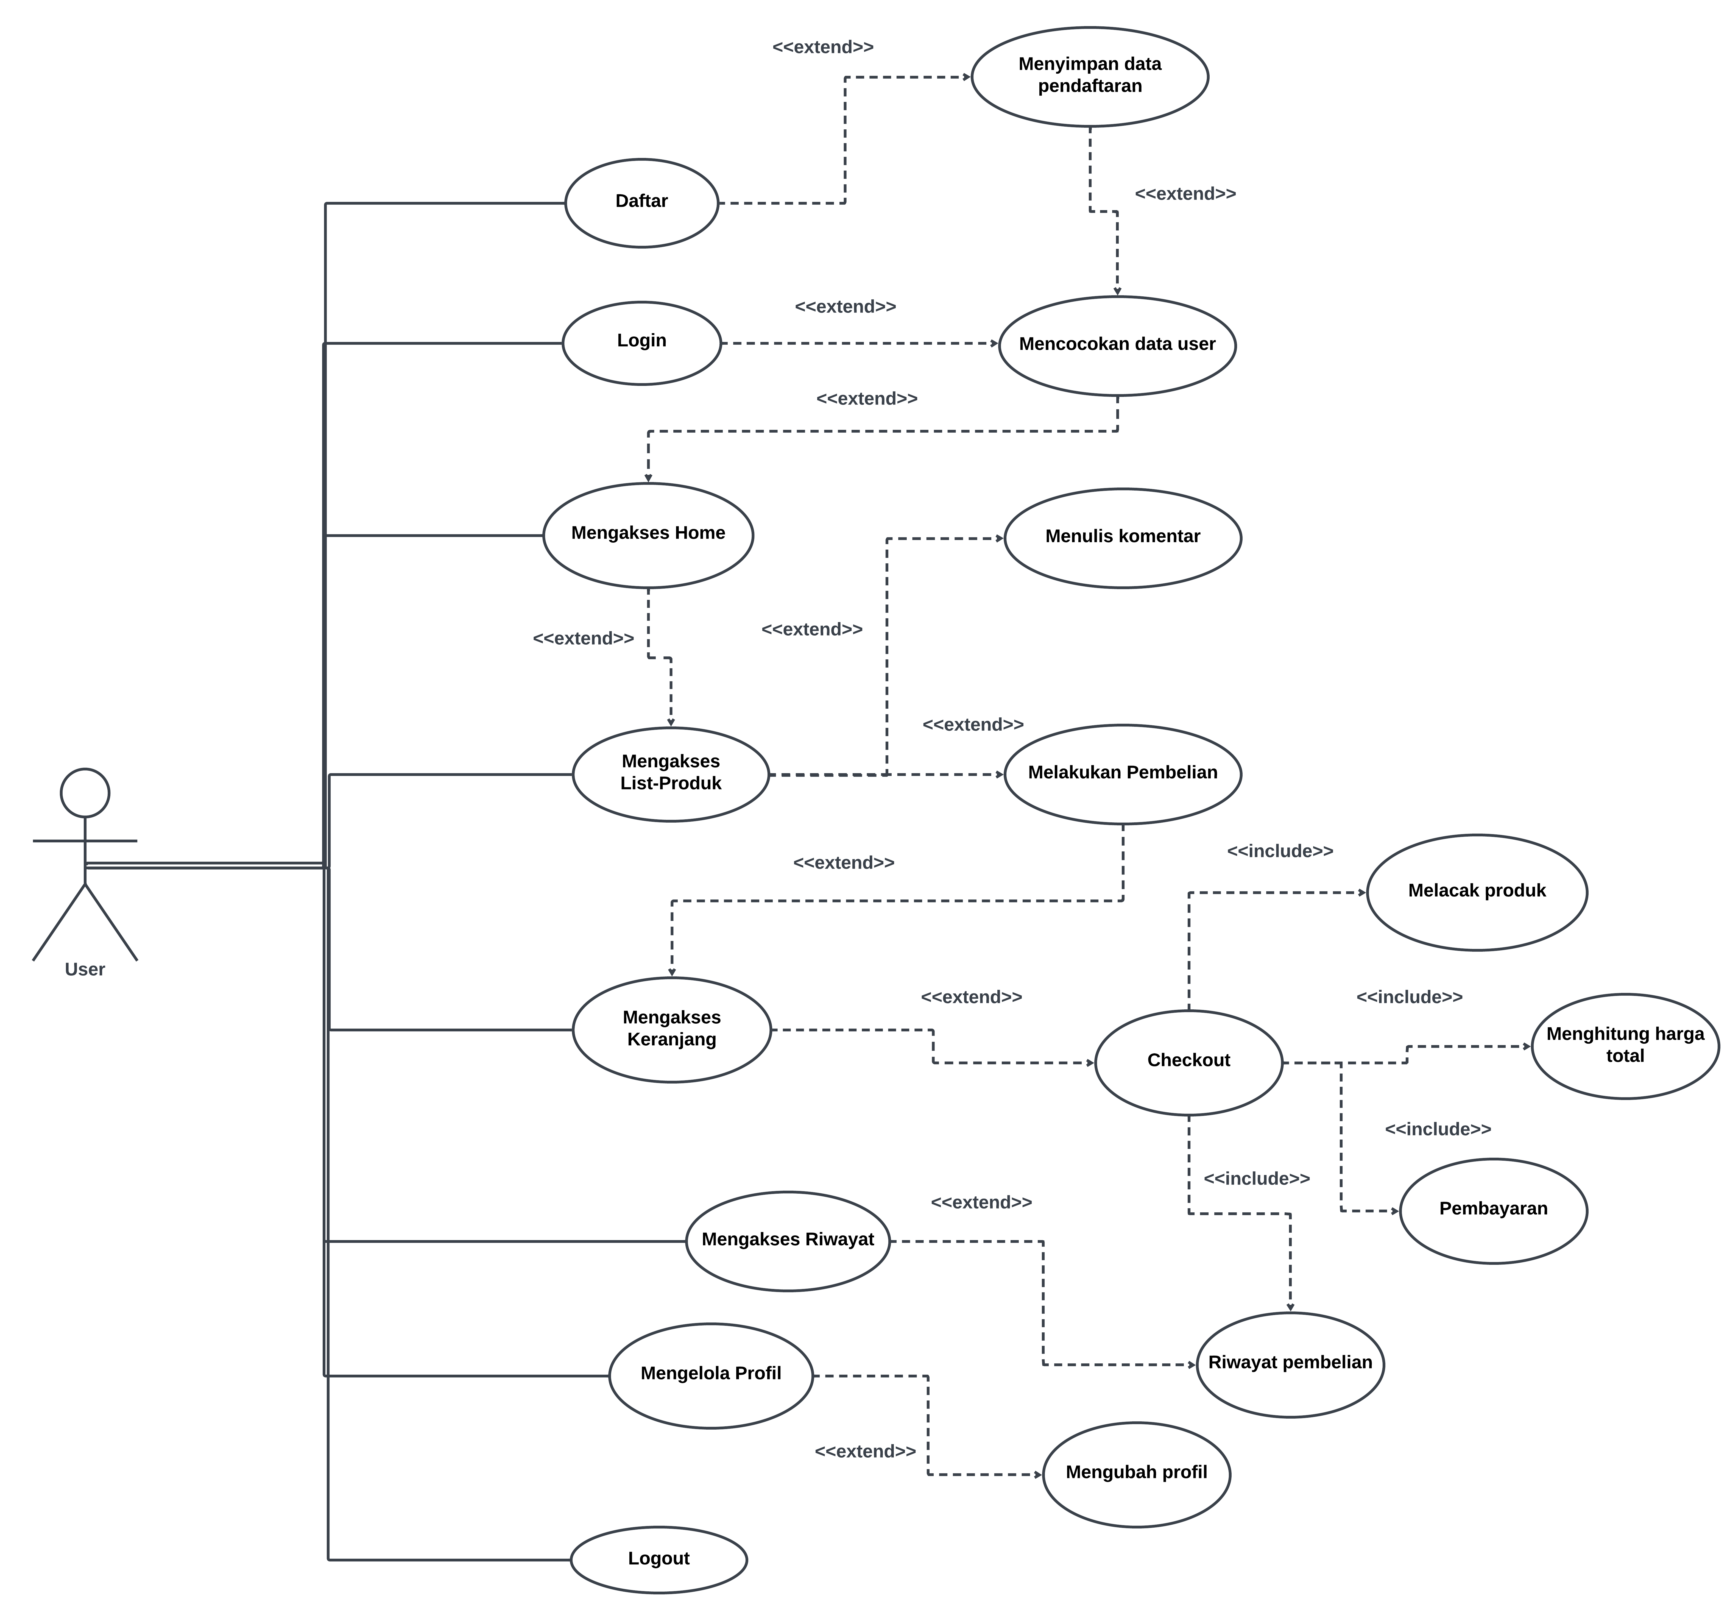Pada *Use Case Diagram User* terdapat halaman login berfungsi untuk mengakses kehalaman beranda/ home website. Sebelum melakukan login User dapat melakukan registrasi/ pendaftaran akun, barulah user dapat melakukan login. Setelah user berhasil melakukan login, user akan memperoleh beberapa hak akese seperti pembelian produk yang tersedia pada *List-Produk*, melihat dan mengubah keranjang belanja *user*, melihat proses dari pesanan yang telah dibuat dan riwayat pemesanan pada riwayat pembelian, dan user dapat mengelola profil yang berisikan data diri dari akun *user*. Use case diagram user dari website Dtech dapat dilihat pada gambar 2.

1. Use Case Diagram User

**Activity Diagram Admin**

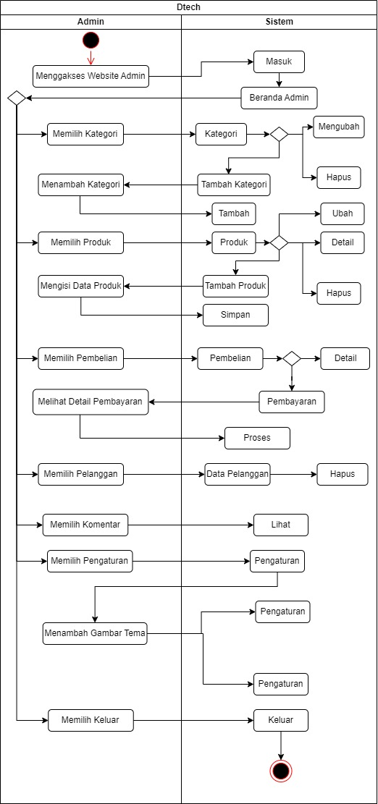Pada activity diagram admin menggambarkan alur kerja dan aktivitas dari sistem secara rinci. Diagram ini menunjukan aktivitas dan sistem admin dalam urutan yang terstruktur dan jelas. Admin harus login untuk masuk ke dalam sistem. Setelah login, admin dapat mengonrol informasi yang ada di dalam website. Activity diagram membantu memahami proses yang terjadi di dalam sistem. Diagram ini memudahkan pengembang dan pemangku kepentingan untuk melihat alur kerja.Dengan diagram ini, setiap aktivitas dapat dianalisis dan optimal. Rancangan Activity diagram admin dapat dilihat pada gambar 3.

1. Activity Diagram Admin

**Activity Diagram User**

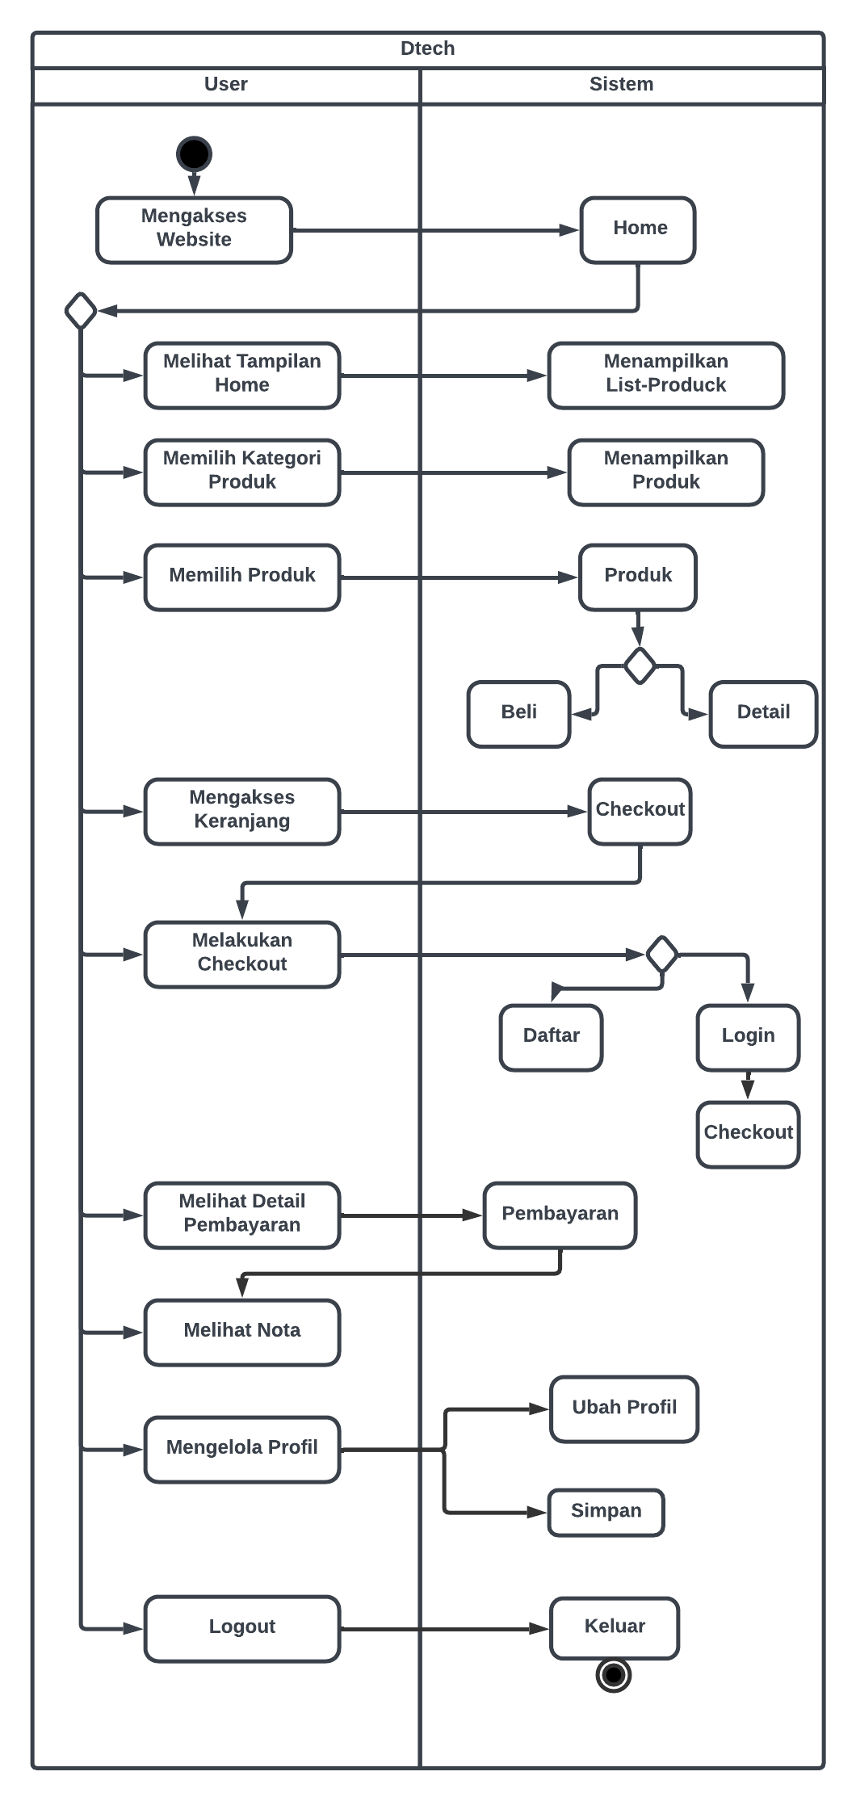Activity diagram user berfungsi untuk menggambarkan alur kerja dan aktivitas dari sistem dalam urutan aktivitas yang terstruktur. Setiap Langkah aktifitas user diilustrasikan dengan jelas dalam diagram ini. Diagram ini dapat membantu dalam memahami proses yang dilalui user saat menggunakan sistem. Dengan activity diagram, pengembang dapat merancang sistem yang lebih mudah digunakan. Diagram ini memudahkan untuk mengidentifikasi dan memperbaiki potensi masalah dalam alur kerja user. Pengguna dapat melihat Langkah-langkah yang harus diambil untuk mencapai tujuan tertentu. Diagram ini memastikan bahwa semua kebutuhan user terpenuhi dalam sistem. Rancangan Activity diagram user dapat dilihat pada gambar 4.

1. Activity Diagram User
2. **Class Diagram**

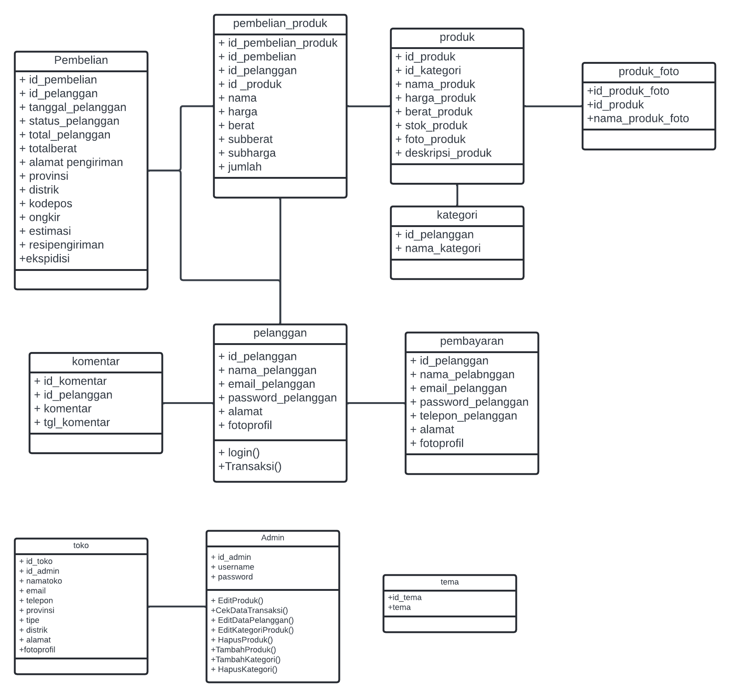Class diagram digunakan untuk menggambarkan user dan perilaku terhadap website. Dalam sistem ini, user terdiri dari pelanggan dan admin. Admin bertindak sebagai pengelola sistem sedangkan pelanggan adalah pengguna sistem. Pelanggan dapat mengakses website toko dan membuat pesanan sedangkan admin bertugas untuk memverifikasi pesanan yang telah dibuat oleh pelanggan. Class diagram membantu memahami interaksi antara user dan sistem. Diagram ini juga menunjukan atribut dan metode yang dimiliki oleh masing-masing user. Dengan class diagram, struktur sistem dapat dirancang dengan lebih efektif. Rancangan class diagram dapat dilihat pada gambar 4.5.

1. Class Diagram